Tips opdracht 3

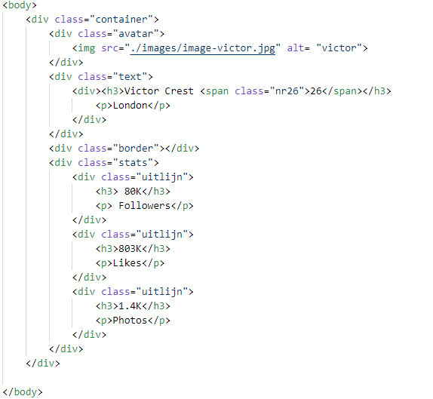
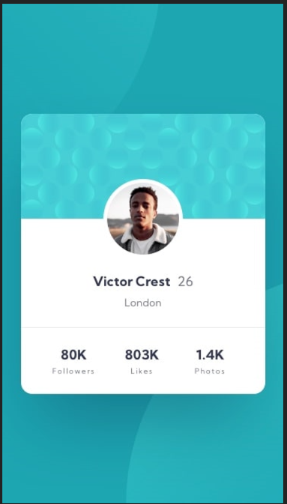
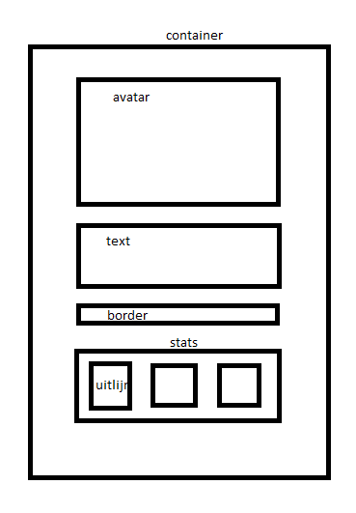

Plaatjes in body in achtergrond:
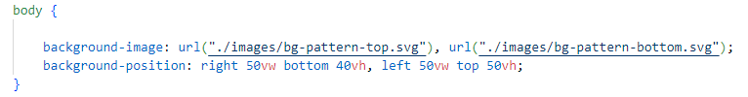

Achtergrond bovenkant kaart:
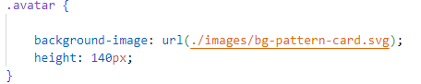

Witte rand om rond foto, omlaag verschoven zodat half over achtergrond en half over wit staat:
